大家好，我是很多次决赛局败给一鸣准备复仇但是今天没碰上并且卷了的chq。牌表如下：

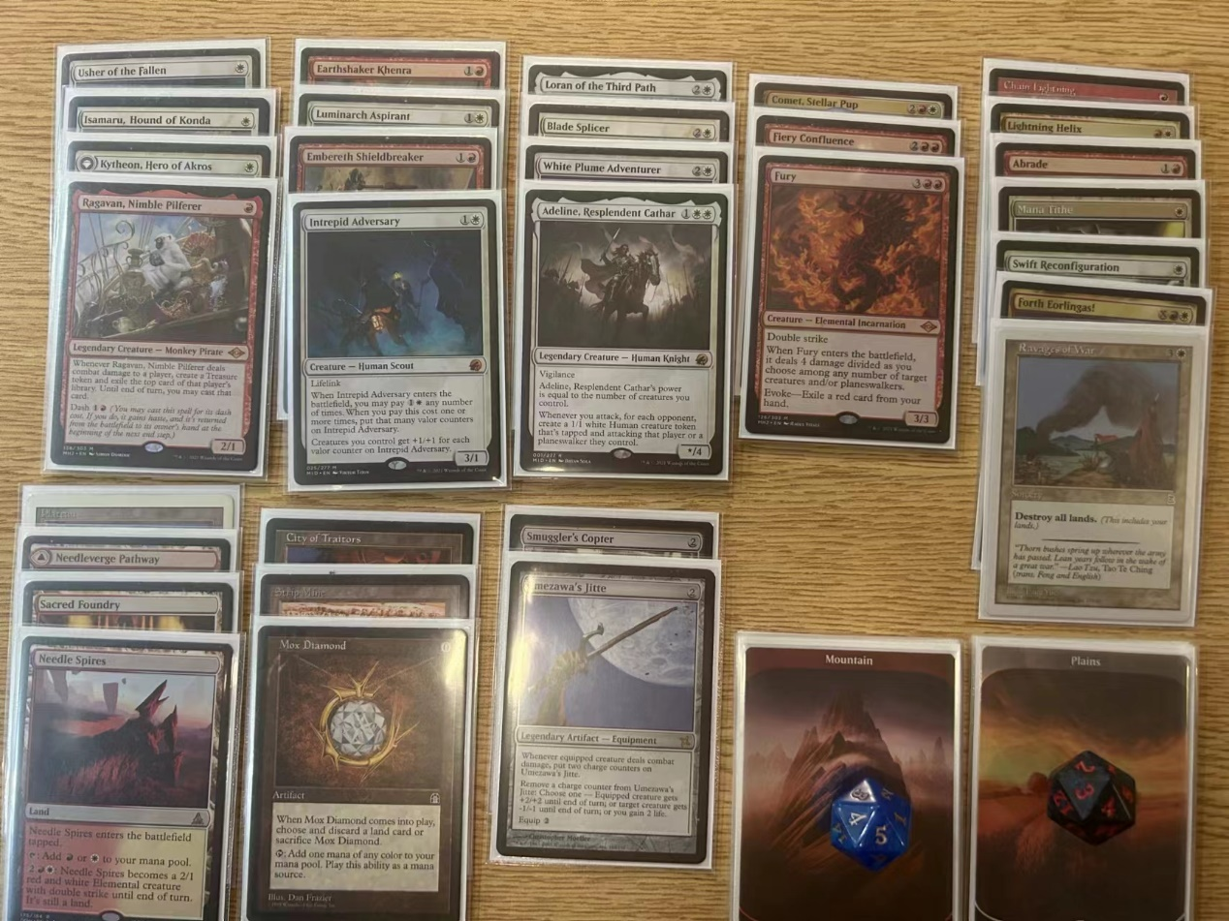

抓牌：一包一抓no time勒格文，其他牌没有可以和勒格文相媲美的。二抓看到闪电击和Comet纠结了一会，最终选择了Comet直接定色。我的理由是comet打血的效率还行，只要不丢到3，其他都挺厉害，还有连着扔六的高额爆发，本着娱乐精神直接抓了。现在想想感觉还是抓闪电击，先定一色保持开放更好。第一包后半就比较残念，好几包红白色无牌可抓，抓了野群拿卡地，大主教和纳雅圈准备沾绿。后面补了一些曲线和去除。但后面逐渐又变得开放了，捡了个白羽山坚定了我玩红白的决心。后面还捡了个焦土政策。

三包二抓看到了西方之剑和十手，想了一会还是决定相信摩登禁牌的力量。西方之剑好像没听说进摩登或者薪传。后来又看到了Forth Eorlingas!。第三包后面又有一个二择是艾德琳和小莎莉雅，我选择了艾德琳，然后又是一个二则宫殿狱卒和罗兰。我选了罗兰。现在想想这些全都是苦涩的选择，感觉还相当接近的。要是能丧信掠夺就好了。顺带一提后面有一把被宫殿狱卒干烂了。

在第三包开始的时候上家sherro问：叛徒之都厉不厉害。我说不厉害，其他人也附和说不厉害，结果传了一圈这牌在第三包最后到我这了。我想着薪传之前白羽山好像是要配合叛都食用的，就收入囊中了。现在想这个牌厉不厉害的问题，我觉得一般情况下这牌是不厉害，但可能在我这个牌里面还出乎意料地比较好用。

组牌：虽然抓的时候已经在留意，但确实一个找地也没有，法术力基础显然不支持掺绿使用猫（野群拿卡地），只能用狗（勇丸）凑活一下了。捡了许多1-2费填充物，我的选取标准是一费有两攻，最后剩下四个，都还比较顺眼，算是精兵强将。最后5红4白，15地+1mox diamond。事后复盘感觉白好像是比红多的，而且有艾德琳这个1WW牌，应该改成白地比红地多一个。可能这就是导致我卡地，调度好多次的原因吧。

第一局：LRH 红蓝快攻 输骰子 OO

对面这牌很奇怪，我感觉主力输出生物全是红的，蓝牌只见了一张规划航路。

第一盘记不太清了，对面先手一开始踢我，后来我出了白羽山和Forth Eorlingas!就逆转形势，把对面车死了。

第二盘很有意思，对面一回合山脉+chrome mox出了血羽凤凰，这凤凰后来输出了我不少血。我起手有废矿，我想着对面法术力优势，我炸他我肯定不划算，就平原出了小鸡丁跟对面对着踢。对面二回合没下地，我心里一喜，直接废矿带走对面山脉，跟对面看着。三回合对面又有地了，我抓了罗兰，手里又有叛都，直接罗兰拿下chrome mox，场面十分血腥。对面又断了2回合地，looting尝试找地被我用十一税拿下。但我的手牌除此之外也相当干瘪，出了别的地顶掉叛都相当于并没有建立法术力优势，也踢不死对面，而对面的凤凰在持续输出。后来对面先出了斯奎被我变车，后来又出了中年人准备滤牌+建立防线。这时双方血量都已经告急，我怒火直接呼魂带走中年人+2崽斩杀。据对面说我这盘打的有点狠，废矿+罗兰，遇上他正好一手的三费曲线。而且据说我不掏怒火，对面下回合手上伤害就够过墙斩杀我了。

第二局：哈里森 苏勒台中速 输骰子 XOO

对面有很多加速人，大哥和掘坟，感觉还挺齐的。虽然挺好笑的是对面大哥全是生拍，而掘坟全是掘的我的厉害人儿，不知道对面是不是没有弃牌源。

第一盘接了个5地的起手。对面比较顺，一回合半身人，二回合加速人，三回合出了崔斯特密探长埃卓克，开始用加速人踢我。我出白羽山之后先制第一章找完地已经手牌全是地，灵机一动，地城第二章选了占卜2，现在想想可能不对，虽然从结果上来说不占卜2应该是死了，但占卜肯定是不如点两个豆，后面继续打脸5更具侵略性，而和对面拖下去我并不占优。牌库顶一看，mox diamond，十一税，全放到牌库底了。对面4回合6费直接出了黑泰坦。这黑泰坦构筑赛不行，限制赛还是相当强力，况且我的套牌并不好解。我虽然topdeck了Forth Eorlingas!，但无济于事，场面根本跟不上，对面还生拍了个黑统领，回到10血。我抓了comet，尝试用骰子技术斩杀对面，一掷一个1，遗憾投牌告负（这里需要扔6接两个4-5，斩杀概率大约在1/40？有兴趣可以算一算）。

第二盘先手局记不清了，反正比较顺利，白羽山加上Forth Eorlingas!把对面推死了。

第三盘对面开局加速人，二回合乙太通导师，我一回合出了人，二回合继续出人，并用怒火呼魂把加速人和乙太通导师送走，还用废矿炸了对面的地。但后来一个进攻者撞在了对面的高桥优太上。四回合三费，我的牌库顶发光，直接发了一个艾德琳。另一人进攻带个11一起踢，还有艾德琳站着，我以为这把稳了。谁知对面直接尸变我的怒火，带走的我的艾德琳，还站了一个2/3连击的怒火。我再次响应牌库顶的呼唤，掏了一张迅速重配直接变了怒火。现在我的怒火站在对面场上，挂了两个结界在身上，并且是一辆车（事后想想这个问题，当时没想明白，怒火变车之后应该尸变会掉下来，怒火死不死是个问题，我就不知道了，不过，对比赛结果应该没影响）。继续压低对方血线，对面还有八血，此时又使用了活尸法复活了我的艾德琳，还有5血，又解了我一个人，我的场上只剩余一名1/1人类。我惊异于对面的强韧战斗力，正当我思考牌库抓什么有用时，牌库顶又开始发光，我抓上来一看，Forth Eorlingas! X=3出3个2/2敏捷直接将5血的对手斩杀。

第三局：小豪 阿布赞掘坟 赢骰子 XOO

小豪的牌很厉害，有入土有掘坟，还有两个p9（白和绿玛珂）。

第一局先手调度到6，看到一个只有一张红牌，平原，叛都和白牌的手牌，接了，把红牌放了下去。起手1费小鸡丁+2费辉侯求索客十分凶猛，但后继无力，后面全抓红牌但不抓红地，使不出来。对面用玛珂提前出了宫殿狱卒扣押我的辉侯求索客，阻挡我的小鸡丁，虽然我3费使用异能使他不灭，但仍然抢不来君主，解救不出辉侯求索客，同时对面还在利用君主扩大手牌优势。后来对面组合技凑齐，入土了7费大姨妈，亡者之舞掘了出来，我到死也没抓到红地，遗憾告负。

第二局先手调度到5，起手有猴子。此刻就是猴子的魅力（下头）时刻。一回合猴子，二回合胡狼人，一起踹，把对面的加速人解干净，手牌也清空之后就开始用猴子踢出来的牌。一翻一个帮派劫库械，又翻一个复苏之音，对面用陀螺找半天也没找到好办法，遗憾离场。

第三局后手，一回合对面没出加速，出了个陀螺开始过牌。我稳扎稳打一回合出人，二回合出人，三回合白羽山。四回合有个选择，可以出x=2的Forth Eorlingas!或者无畏仇敌点个豆。我闭着眼睛直接Forth Eorlingas!冲锋，现在想想无畏仇敌点豆是更稳妥的打法，万一被扫了后面Forth Eorlingas!还能提供敏捷伤害。不过也无所谓了，对面陀螺玩了半天也没找到东西，投牌告负。

总结感想：虽然LRH说红白不是牌，但我卷了。但不得不承认这套红白纵向对比历届冠军套牌来说就很不厉害；首先没有p9，其次法术力也比较薄弱，还有比较可惜的是没有符文之母或者符文铭僧。能赢主要靠对手展开不顺，其次虽然调度很多，但真的需要掏的时候掏的还不错。今天的MVP是勒格文，白羽山和Forth Eorlingas! ，尤其是后面两个真心无敌，上手率也很不错。

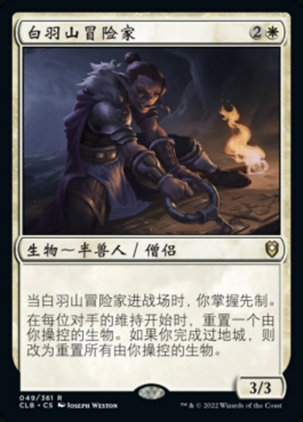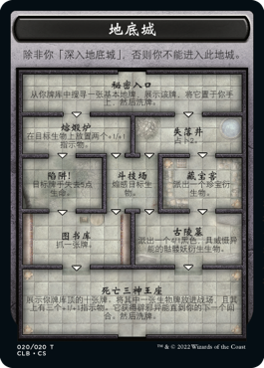

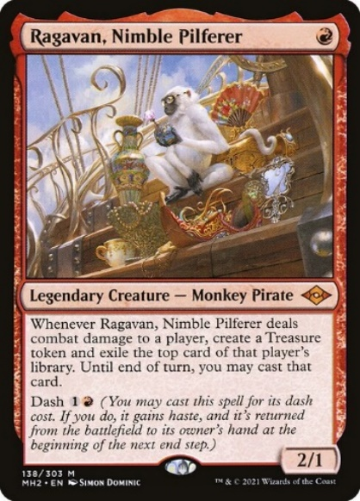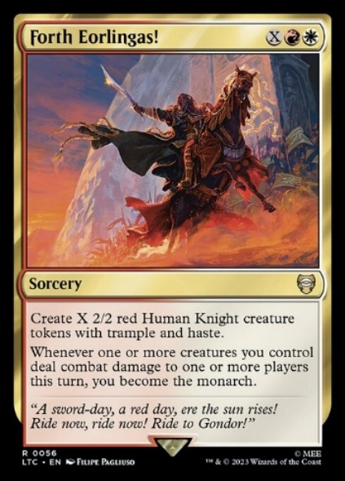

勒格文自不必说，盘活了调度到5的手牌，泻光自己手牌就开始嫖对面的。白羽山这牌简直离谱，先制地城第一章找一块地非常顺滑，第二章点2个豆猛踹，第三章爆头5点对面就快死了。只要能守住先制基本就是赢，而它自身的重置能力更使它攻守兼备。更令人绝望是2W的法术力费用，是获得先制牌中最低的，如果配合叛都或是mox diamond 2回合出场就更加离谱了。难怪薪传要禁这个牌，根本没法玩。最令人惊喜的就是新牌Forth Eorlingas!（埃奥尔勇往直前！）。虽然不知道埃奥尔是个什么东西，但这牌刚出就作为最低费用（X=0，2费使）获得君主吸引了大家的注意。cube限制赛X=0不行，X=1还行，X=2以上就很厉害了。不管是中期获得君主来获得资源还是后期X很大一脚爆头这牌都无比强力。感觉很多时候使用完这牌就不仅场面压过对面，手牌也超过对面，就真的很离谱。

总结来说这些厉害的牌就是不仅能踹，还能赚。可能红白需要往中速走才厉害。LRH说红白不是牌的原因是色太卡了。我感觉有理，很多把起手调度是有地的，但颜色不对。但是有白羽山或者埃奥尔这种强度离谱的牌就使得前期卡一下勉强可以接受，一下就可以把节奏追回来。假如是纯粹的红白快攻，1费2费拉满那种，卡一下就准备下班了。这也是我投入叛徒之都这种很容易卡的牌的原因之一。叛徒之都配合白羽山或者埃奥尔都很不错。

再提一嘴迅速重配，一费闪现的变车。一般情况下肯定是开不起来的，作为一费和平主义还闪现算是比较优质的去除，虽然不如化剑来的一劳永逸。和果子的娱乐赛把黑暗亲信变成黑色高级轿车然后眼睁睁看着烫死真的很乐。

感谢WontonMTG对Cube比赛的大力支持，希望大家能多打，多卷。Cube万岁！